**DIAGRAMAS DE CLASES-SERVICIOS REST**

**REST PERSONAS:**

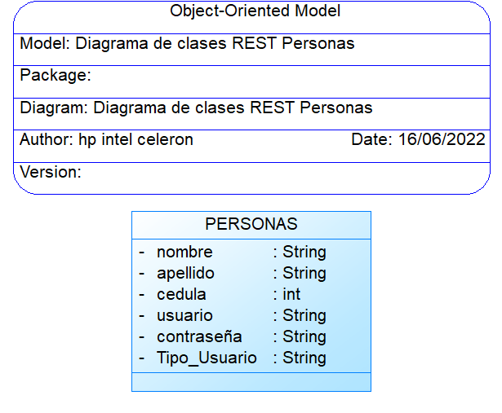

**REST PRODUCTOS:**

